Задачи по теме «Законы сохранения в механике» (продолжение)

1. Небольшое тело массой m медленно втащили на горку, действуя силой F, которая в каждой точке направлена по касательной к траектории (см. рис.). Найдите работу этой силы, если высота горки h, длина её основания l и коэффициент трения μ.
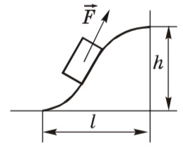

2. Санки, движущиеся по горизонтальному льду со скоростью υ = 6 м/с, выезжают на асфальт. Длина полозьев санок L = 2 м, коэффициент трения санок об асфальт μ = 1. Какой путь асфальту до полной остановки?

3. Два абсолютно упругих шарика одинакового радиуса с массами m₁ = 100 г и m₂ = 300 г подвешены к потолку на одинаковых нитях длиной L = 50 см каждая таким образом, что в положении равновесия шарики висят, касаясь друг друга, на вертикальных нитях (см. рис.). Первый шарик отклоняют от положения равновесия на угол α = π/2 и отпускают. На какую высоту h поднимется второй шарик после соударения?
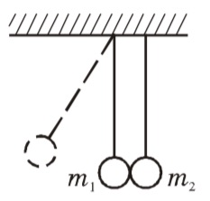

4. На гладкой горизонтальной плоскости лежит доска массой M (см. рис.). С горки высотой h соскальзывает груз массой m так, что перед въездом на доску скорость груза направлена горизонтально. Какое расстояние l груз пройдёт по доске до остановки, если коэффициент трения между грузом и доской μ?
